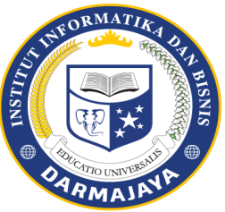
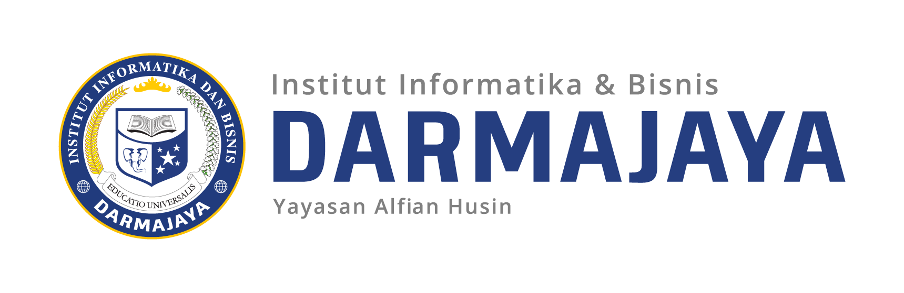

SOAL AKHIR SEMESTER (SP) GENAP T.A. 2024/2025

KODE MK : IBI21205 DOSEN : SUWANDI
MATA KULIAH : PANCASILA WAKTU : 10.00 -12.00 WIB
JURUSAN : MANAJEMEN KELAS : SPMA1
SIFAT : OPEN BOOK HARI :
KET : TEORI TANGGAL :

KETERANGAN :
- Tuliskan Nama, NPM, dan kelas pada lembar jawaban Anda
- Berdoalah sebelum mengerjakan Soal
- Jawablah terlebih dahulu soal yang di anggap lebih mudah
- Jawaban wajib di upload di lms.darmajaya.ac.id

SOAL
- Sila-sila Pancasila merupakan perwujudan hakekat kodrat manusia yang monodualis Jelaskan analisa anda serta berikan contoh?
- Sebagai warga negara Indonesia seharusnya kita mempelajari benar apa makna dari landasan pancasila sebagai filsafat dan juga mengkritisi prinsip-prinsip kehidupan kita dengan melihat Pancasila. Mengapa demikian jelaskan?
- Nilai-nilai Pancasila di pandang sebagai satu kesatuan yang terwujud dalam berbagai bidang kehidupan yang perlu ada etikanya. Sebutkan bidang-bidang yang anda ketahui serta berikan analisa beserta contoh ?
- Bagaimana mengenai hubungan Pancasila dan penerapan Sila-sila Pancasila sebagain dasar dalam Pengembangan Ilmu Pengetahuan? Jelaskan beserta contoh?
- Perkembangan IPTEK memberi pengaruh besar terhadap perubahan sikap dan perilaku. Bagaimana pendapat anda sesuaikah dengan nilai-nilai Pancasila ?

